metin, oda, kumarhane içeren bir resim

Açıklama otomatik olarak oluşturuldu

**T.C.**

**ATATÜRK ÜNİVERSİTESİ**

**TOPLUMSAL DUYARLILIK PROJELERİ UYGULAMA VE ARAŞTIRMA MERKEZİ**

**SONUÇ RAPORU**

**Proje Adı: 1 CEVAP 1 SÜRPRİZ**

**Proje Kodu: 67a9e5fc-1b0a-483d-a7d5-78d24d86d4e1**

**Proje Danışmanı: Arş. Gör. Kübra ÇAVUŞ**

**Proje Yürütücüsü**

Sude AYDIN

**Grup Üyeleri**

Ahmet Can Çataltaş

Kübra BOSTAN

Damla Dilara TEPECİK

Muhammed Enes ÖZDEMİR

**Aralık 2023**

**Erzurum**

**İÇİNDEKİLER**

ÖZET 3

ABSTRACT 3

GİRİŞ 4

ETKİNLİK 4

SONUÇLAR 5

PROJE UYGULAMASINA AİT GÖRSELLER 5

# ÖZET

Yabancı dile olan ilgiyi arttırmak bu projede hedeflenmiştir. Çocukların yabancı dile olan ilgisini arttırmak ve onların dil öğrenme sürecini eğlenceli hale getirmektir. Bu proje, çocuklara yabancı dilleri merak etmeleri ve öğrenmeye istekli olmaları için interaktif ve keyifli bir ortam sunmayı hedefler. Farklı kültürleri ve dilleri keşfetmelerini teşvik ederek dil öğrenme sürecini daha ilgi çekici ve eğlenceli hâle getirmeyi amaçlar. Proje, oyunlar, etkileşimli aktiviteler, dil pratikleri ve sürprizler aracılığıyla çocuklara yabancı dillerle ilgili heyecan verici deneyimler sunarak öğrenme motivasyonlarını arttırmayı hedefler. Bu sayede çocuklar, yeni dilleri öğrenmeye karşı daha istekli ve kendilerini ifade etmeye daha cesaretli bir şekilde adım atabilirler.

**Anahtar Kelimeler:** yabancı dil, almanca, genel kültür, çocuk

# ABSTRACT

This project aims to increase interest in foreign languages. To increase children's interest in foreign languages and to make the language learning process fun for them. This project aims to provide an interactive and enjoyable environment for children to be curious and eager to learn foreign languages. It aims to make the language learning process more engaging and fun by encouraging them to explore different cultures and languages. The project aims to increase children's motivation to learn by offering them exciting experiences with foreign languages through games, interactive activities, language practice and surprises. In this way, children can become more enthusiastic about learning new languages and more courageous in expressing themselves.

**Keywords:** foreign language, german, general culture, children

*Etkinlik boyunca tüm fotoğraflarda kişilerin sözlü izni alınmıştır. Bu konuda tüm sorumluluğun yürütücü ve araştırmacılara ait olduğunu beyan ederiz.*

# GİRİŞ

Bu rapor, "1 Cevap 1 Sürpriz Projesi"nin sonuçlarını ve değerlendirmesini sunmaktadır. Proje, çocukların yabancı dile olan ilgisini arttırmak ve dil öğrenme sürecini eğlenceli hale getirmek amacıyla tasarlanmıştır. Dil öğrenmenin çocuklar için önemini ve bu alandaki potansiyeli göz önünde bulundurarak, proje çocuklara yabancı dilleri merak etmeleri ve öğrenmeye istekli olmaları için interaktif ve keyifli bir ortam sunmayı hedeflemektedir.

Bu rapor, projenin amaçlarını, hedeflerini, uygulanan stratejileri, elde edilen sonuçları ve önerileri içermektedir. Proje kapsamında gerçekleştirilen etkinliklerin ve aktivitelerin çocukların yabancı dile olan ilgisini arttırmadaki etkisi ve dil öğrenme motivasyonlarını nasıl artırdığı detaylı bir şekilde ele alınmaktadır. Ayrıca, proje sürecinde yaşanan deneyimler, başarılar ve karşılaşılan zorluklar da raporda değerlendirilmektedir.

.

# ETKİNLİK

**Projenin Yapıldığı Yer ve Zaman:** Toparlak Köyü Nebi İlkokulu. 20 Aralık 2023.

**Kullanılan veya Dağıtımı Yapılan Malzemeler:** Defter, Mantar Pano, Atkı, Bere, Eldiven, Yüz boyama, Parmak boyaları ile tablo boyama, Patso&Ayran

**Projenin Uygulanışı:** Projenin bir etkinlik aşaması bulunmaktadır.

**Etkinlik**: Dil pratikleri ve etkinlikler, çocukların dil becerilerini geliştirmeye ve günlük hayatta kullanabilecekleri pratik deneyimler kazanmalarına yardımcı oldu. Örneğin, dil öğrenme oyunları, dil bilgisini pekiştirmek ve iletişim becerilerini geliştirmek için kullanıldı. Çocukların motivasyonunu artırmak için ödüller ve sürprizler dağıtıldı. Başarıları ödüllendirerek çocukların daha fazla motive olmaları ve dil öğrenme sürecine daha aktif bir şekilde katılmaları sağlandı.

# SONUÇLAR

Proje, çocukların yabancı dile olan ilgisini arttırmak ve dil öğrenme sürecini eğlenceli hâle getirmek konusunda başarılı oldu. Önümüzdeki dönemlerde benzer etkinlikler düzenleyerek bu çalışmanın sürdürülmesi ve yaygınlaştırılması önerilmektedir. Ayrıca, çocukların dil öğrenme sürecini desteklemek için daha fazla kaynak ve materyal sağlanması gerekmektedir.

Projemizi destekleyerek köy okulundaki çocuklara yabancı dili teşvik etmek için çok önemli bir aktivite ortamı sağladığından dolayı Atatürk Üniversitesi Toplumsal Duyarlılık Projeleri Uygulama ve Merkezi’ne teşekkür ederiz.

# PROJE UYGULAMASINA AİT GÖRSELLER

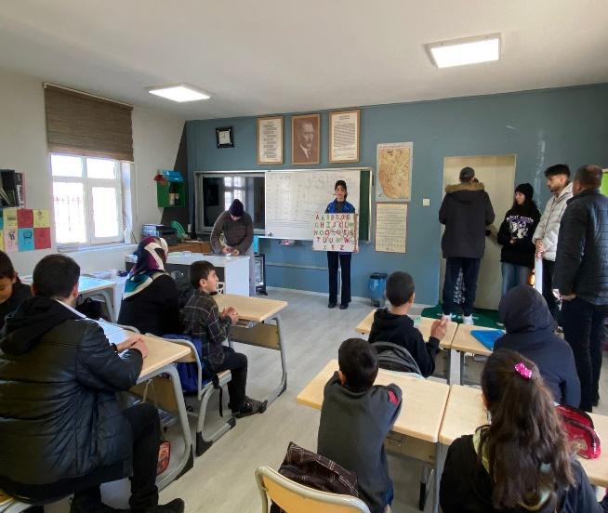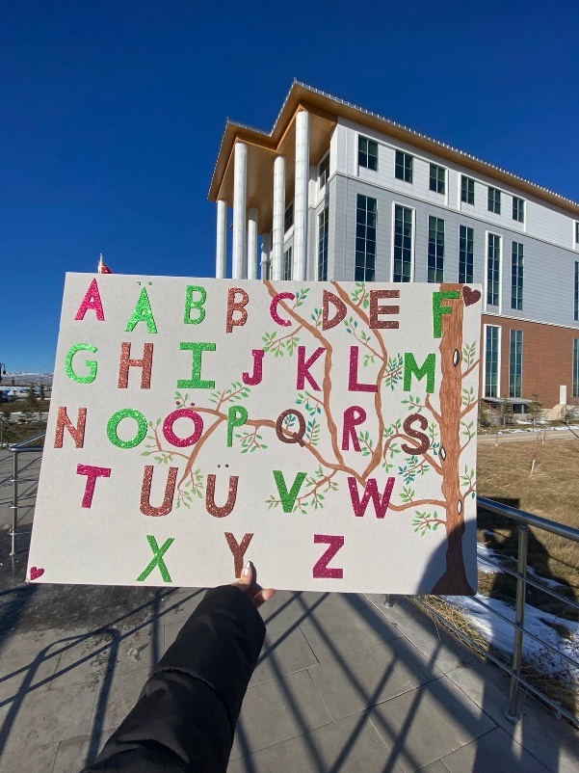giyim, kişi, şahıs, insan yüzü, oğlan içeren bir resim

Açıklama otomatik olarak oluşturuldugiyim, iç mekan, kişi, şahıs, masa içeren bir resim

Açıklama otomatik olarak oluşturulduiç mekan, sandalye, mobilya, duvar içeren bir resim

Açıklama otomatik olarak oluşturuldugökyüzü, dış mekan, giyim, bina içeren bir resim

Açıklama otomatik olarak oluşturuldu